curriculum vitae

Informazioni personali
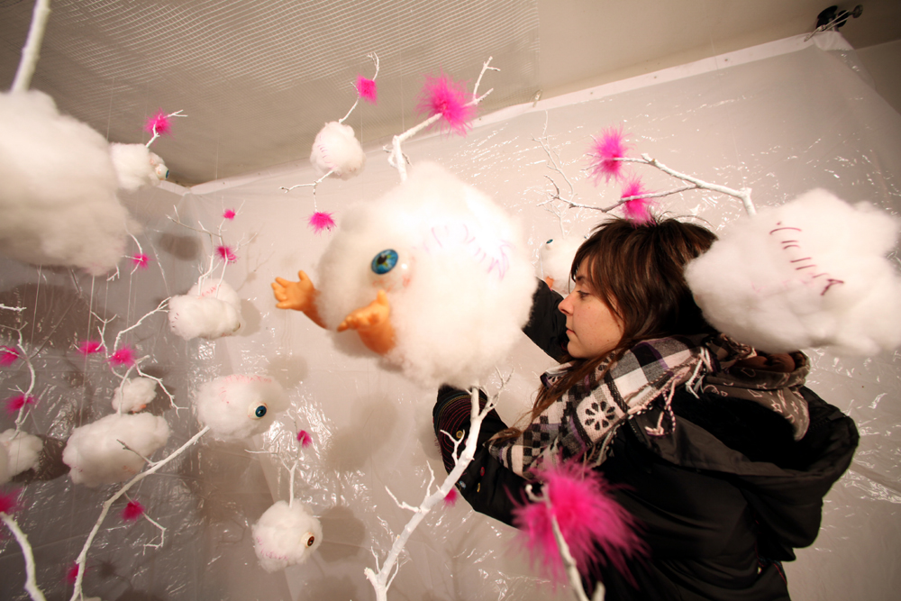

Nome e cognome |  | Arianna Piazza
Indirizzo abitazione |  | Via Portici Lunghi, 14 , 36061, Bassano del Grappa, (VI) , Italia
Indirizzo studio |  | Via Semonzetto , 62/A , 31030 , Borso del Grappa , (TV) , Italia
Telefono |  | +39 0424 527834 mobile +39 349 6939499
E-mail |  | Irini81@tiscali.it info@ariannapiazza.com
Sito internet |  | www.ariannapiazza.com

Nazionalità |  | italiana

Data di nascita |  | 09, novembre, 1983

Esperienza lavorativa

• Date (da – a) |  | 1997 - 2010
• Nome e indirizzo del datore di lavoro |  | Gelateria Arcobaleno di Rosanna Andriollo , via Don. S. Costantin , Romano d’Ezzelino , (VI)
• Tipo di azienda o settore |  | Gelateria artigianale
• Tipo di impiego |  | gelataia
• Principali mansioni e responsabilità |  | Commessa al banco
• Date (da – a) |  | 2005 durata tre mesi
• Nome e indirizzo del datore di lavoro |  | Andriollo Cinzia , Via Semonzetto 60 , Borso del Grappa (TV) per conto di Levi Strauss e co. Usa
• Tipo di azienda o settore |  | Calzature
• Tipo di impiego |  | Designer di calzature
• Principali mansioni e responsabilità |  | Progettazione dei modelli, scelta materiali, ricerca tendenze.
• Date (da – a) |  | 2003 stage di un mese
• Nome e indirizzo del datore di lavoro |  | Gili Group , Viale Venezia , Bassano del Grappa (VI)
• Tipo di azienda o settore |  | Arredamento della casa
• Tipo di impiego |  | Arredatrice d’interni
• Principali mansioni e responsabilità |  | Progettista e disegnatrice

Istruzione e formazione

• Date |  | 2010
• Nome e tipo di istituto di istruzione o formazione |  | Accademia di Belle Arti di Venezia
• Principali materie / abilità professionali oggetto dello studio |  | Pittura, installazione e storia dell’arte
• Qualifica conseguita |  | Diploma di laurea di secondo livello indirizzo pittura
• votazione |  | 110 / 110 e lode

• Date |  | 2008
• Nome e tipo di istituto di istruzione o formazione |  | Accademia di Belle Arti di Venezia
• Principali materie / abilità professionali oggetto dello studio |  | Pittura, installazione e storia dell’arte
• Qualifica conseguita |  | Diploma di laurea di primo livello indirizzo pittura
• votazione |  | 110 / 110 e lode
• Date |  | 2004
• Nome e tipo di istituto di istruzione o formazione |  | Istituto Superiore di Architettura d’Interni di Schio (VI) , diploma post maturità.
• Principali materie / abilità professionali oggetto dello studio |  | Architettura ed arredamento d’interni, disegno del mobile, uso di autocad 2D e 3D finalizzato alla realizzazione grafica del progetto architettonico.
• Qualifica conseguita |  | Designer d’interni
• Date |  | 2002
• Nome e tipo di istituto di istruzione o formazione |  | Istituto Statale d’arte G. De Fabris di Nove (VI).
• Principali materie / abilità professionali oggetto dello studio |  | Arti visive e specializzazione triennale in architettura ed arredamento.
• Qualifica conseguita |  | maturità
• votazione |  | 84 / 100

Capacità e competenze personali
Acquisite nel corso della vita e della carriera ma non necessariamente riconosciute da certificati e diplomi ufficiali.

Madrelingua |  | Italiano

Altre lingue

 |  | Inglese
• Capacità di lettura |  | Ottima
• Capacità di scrittura |  | Ottima
• Capacità di espressione orale |  | Buono

Capacità e competenze relazionali  Vivere e lavorare con altre persone, in ambiente multiculturale, occupando posti in cui la comunicazione è importante e in situazioni in cui è essenziale lavorare in squadra (ad es. cultura e sport), ecc. |  | Ottima capacità di relazionarsi con le persone acquisita lavorando come commessa al banco in gelateria e sporadicamente come commessa presso il mercato settimanale di Marostica (VI),Oderzo (TV) e Pieve di Soligo(TV) nella vendita di abbigliamento infantile.

Capacità e competenze organizzative  Ad es. coordinamento e amministrazione di persone, progetti, bilanci; sul posto di lavoro, in attività di volontariato (ad es. cultura e sport), a casa, ecc. |  | Ottima capacità organizzativa , progettuale e allestitiva appresa nello sviluppo di eventi espositivi di tipo artistico.

Capacità e competenze tecniche  Con computer, attrezzature specifiche, macchinari, ecc. |  | Buona conoscenza Microsoft Office  Ottima conoscenza autocad 2D e 3D per architettura  Buona conoscenza Pinnacle Studio per montaggio video  Ottima conoscenza internet explorer  Ottima conoscenza sistema operativo Windows XP

Capacità e competenze artistiche  Musica, scrittura, disegno ecc. |  | Aerografia , ho frequentato un corso base della durata di 16 ore presso il laboratorio Ariart di Ferrara.  Taglio e cucito, ho frequentato un corso base di 10 lezioni da 2 ore ciascuna organizzato dal gruppo Sitam.  Conoscenza delle discipline pittoriche e fotografiche.  Rilegatura creativa artigianale, ho frequentato un corso di una settimana presso l’Istituto Statale d’Arte di Nove (VI) nell’ ambito della Settimana delle Arti indetta dal suddetto istituto.  Smalti su metalli, ho frequentato un corso di una settimana presso l’Istituto Statale d’Arte di Nove (VI) nell’ ambito della Settimana delle Arti indetta dal suddetto istituto.  Fotografia analogica, ho frequentato un corso di due settimane presso l’Istituto Statale d’Arte di Nove (VI) nell’ ambito della Settimana delle Arti indetta dal suddetto istituto.

Altre capacità e competenze  Competenze non precedentemente indicate. |  | Corso di memoria e apprendimento veloce.

Patente o patenti |  | Patente B

Pubblicazioni |  | periodici:  Intersizi Magazine , Civitavecchia (Roma) , n.dicembre 2008 , Flyeralarm s.r.l. , pp.10  Frattura scomposta , n.11 , Editore Sergio Curtacci  Giuditta n.5 , maggio 2009  Numero di settembre 2009 della rubrica del critico Ivan Quaroni THE BUTTERFLY EFFECT, su lobodilattice. Il titolo è La pittura, le locuste e tutto il resto.  il link: http://www.lobodilattice.org/node/5291  pubblicazioni nei cataloghi di concorsi ed esposizioni collettive e personali.

Premi e riconoscimenti |  | 2010, “Wannabe Prize”, Wannabee Gallery, Milano, a cura di Silvia Pettinicchio.  2010 , "The Glocal Rookie of the Year" , Kunstart , Bolzano, a cura di Valerio Dehò. (finalista)  2009 , “Premio Celeste” , finalista sez. pittura ,Fabbrica Borroni ,Bollate (MI),a cura di Gianluca Marziani. (finalista)  2009 , “Premio Arte Mondadori”, sezione accademia. (finalista)  2009, “Occhi nuovi sul Veneto”, a cura di Banca Friuladria e Accademia di Belle Arti di Venezia (terza classificata)  2008,"Premio Agazzi",Mapello (BG),a cura di Ass. cult. Agazzi Ars (vincitrice primo premio studente)  2007, "4 concorso internaz. arti visive EM 'ARTE ", Ecomuseo dell 'alabastro Castellina Marittima (Pisa),a cura di CAESAR ONLUS (seconda classificata)  2006, "Premio DAMS ", Pinacoteca Nazionale ,Bologna ,a cura di P.Granata. (finalista)  2006, "Premio Arte Laguna ", Sale del Brolo Mogliano Veneto (TV),a cura di Arte Laguna (finalista)  2006, "Premio Nazionale delle Arti ", Accademia Belle Arti Bologna ,a cura del Ministero dell'Universita' e della Ricerca.

Esposizioni collettive |  | 2010, “Candy World” Artefatto, varie sedi espositive Trieste, a cura di Polo di Aggregazione Giovanile E. Toti.  2010, “Message out a bottle”, Galleria Spazioinmostra , Milano , a cura di Ivan Quaroni.  2010, "Trevisocromatika", In Galleria Spazio Bevacqua Panigai, Treviso.  2010 , "Artslive" , Yvonne arte contemporanea, Vicenza, a cura di Carolina Lio.  2010 , “AMBIGOUOUS PAINTING, 6 Gradi di figurazione”Galleria Spazioinmostra , Milano , a cura di Ivan Quaroni.  2010 , “Estro” , Maelstrom Art Gallery , Milano , a cura di Luca Poli e Rita Maria Marziani  2010 , “ Kunstart” , fiera Bolzano con Ufofabrik Art Gallery.  2009 , “Divieto di accesso” , ex Macello, Aversa (CE) , a cura di Rosanna Moretti.  2009 , “Presenze/Assenze” , percorso storico-naturalistico , Gravina di Puglia (BA) , a cura di Anna Soricaro.  2009, “Archiviarti-La mostra”,Fabbrica Borroni, Bollate (MI), a cura di Fiordalice Sette.  2009 ,” Espressioni” , Museo Angelo Rizzoli , Lacco Ameno d’Ischia , a cura di Gennaro De Siano.  2009 , “Evento Musae - Trentino” , Palazzo delle Terme , Levico Terme (TN) , a cura City Management.  2009 , "Evento Musae - Puglia" , Castelnuovo della Daunia (FG) , a cura City Management.  2009 , "Metacubo" , Castello dei Da Peraga , Vigonza (PD) , a cuar di Progetto So.Si.Te.  2009, “Versus 2009” , Galleria Mondopop , Roma , a cura di Omino 71.  2009,”Nuove figure 3”, Isola di San Servolo , Venezia , a cura di Accademia di Belle Arti.  2009,”Versus 2009:Arianna Piazza vs Ivy”, Castello degli Ezzelini , Bassano del Grappa (VI) , a cura di Valeria Cassol.  2008, "Segnali" Palazzo Liviano Padova,a cura di C.Rebonato e Progetto Giovani.  2008, "Refuses", Arsenale ,Venezia,a cura di gruppo Ibrida.  2008, "DallaAccademia alla Fornace", Fornace di Asolo (TV),a cura di Accademia BelleArti di Venezia e Silvia Rossetti.  2008, “Sguardi Multipli”, Palazzo Bernardino,Rossano Calabro (CS),a cura di Carolina Lio e Francesca Londino.  2008, “Artefatto”,varie sedi espositive Trieste,a cura di Polo di Aggregazione Giovanile E. Toti.  2007, "Una parete per cominciare:sulle orme di Inga Pin " , Circolo Cult. Bertolth Brecht, Milano ,a cura di A.Epis  2007, "Dall 'Accademia alla fornace ", Fornace di Asolo,Asolo (TV),a cura di Confartigianato e Accademia Belle Arti Venezia.  2007, "Open space day",Punto giovani Toselli,Padova,a cura di Progetto giovani  2007, "Atelier B",Accademia di Belle Arti,Venezia,a cura di M.Martelli e L.Bendini  2007, "Alchimia",Galleria d 'arte moderna San Benedetto Po (MN), a cura di ass.cult.Pollywood  2007, Galleria Miradoli Arte Contemporanea,Milano,a cura di D.Miradoli  2006 , "Risorse contemporanee " ,Centro Zerouno,Barletta ,a cura di Anna Soricaro  2006 , "Teach me " ,Magazzino ex-Ligabue Venezia, a cura di IUAV  2006 , "Il visibile e l 'invisibile " ,Galleria d 'arte moderna San Benedetto Po (MN), a cura di ass.cult.Pollywood

Esposizioni personali |  | 2010, “Hai dato da mangiare ai canarini?”, Maelstrom Art Gallery, Milano.  2010 , "Abbiamo finito il DDT ", UfoFabrik Art Gallery, Moena (TN).  2009, esposizione on line, galleria Pizia Arte, Teramo, a cura di Patrizia e Manuela Cucinella www.piziarte.net  2007 ,"Ipervisioni", Centro Zerouno, Barletta, a cura di A.Soricaro

Ulteriori informazioni |  | Testi critici di Carolina Lio, Francesca Londino, Carlotta Rebonato, Valeria Cassol, Ivan Quaroni.

Allegati

